LỄ GẶP MẶT VÀ CHIA TAY CÔ NGUYỄN THỊ PHƯỢNG
Ngày 19 tháng 11 năm 2024 tại trường TH&THCS Phú Thịnh, cô Nguyễn Thị Phượng – một trong những giáo viên kỳ cựu và đáng kính đã chính thức nói lời chia tay sau nhiều năm tháng cống hiến hết mình cho sự nghiệp giáo dục. Buổi lễ chia tay đầy xúc động diễn ra trong không khí trang trọng nhưng cũng không thiếu phần ấm áp và lưu luyến.
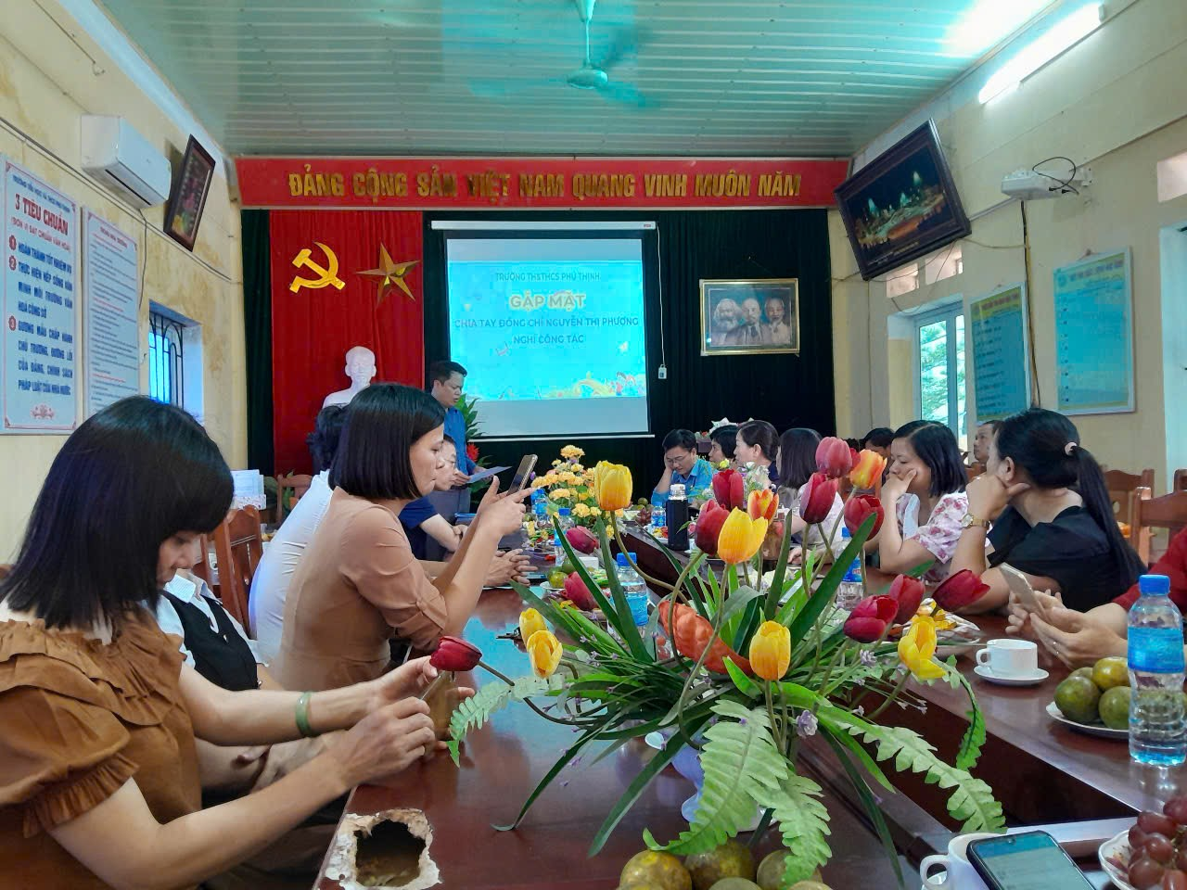
Cô Nguyễn Thị Phượng đã dành trọn vẹn phần lớn cuộc đời mình để giảng dạy, truyền đạt kiến thức và hình thành nên những giá trị nhân văn cho bao thế hệ học trò. Với nhiều năm công tác tại trường TH&THCS Phú Thịnh cô đã chứng kiến sự trưởng thành của không biết bao nhiêu học sinh, đồng thời là người đồng nghiệp đáng tin cậy, luôn sẵn sàng chia sẻ, hỗ trợ các bạn trẻ trong công việc.
Không chỉ nổi bật trong việc giảng dạy, cô còn là tấm gương mẫu mực về tinh thần trách nhiệm, tận tâm với nghề. Những bài giảng của cô không chỉ đơn thuần là kiến thức, mà còn là những bài học về đạo đức, nhân cách, về lòng kiên nhẫn và tình yêu thương đối với học trò. Cô luôn được học sinh quý mến, các đồng nghiệp kính trọng vì sự nhiệt huyết và tấm lòng chân thành.
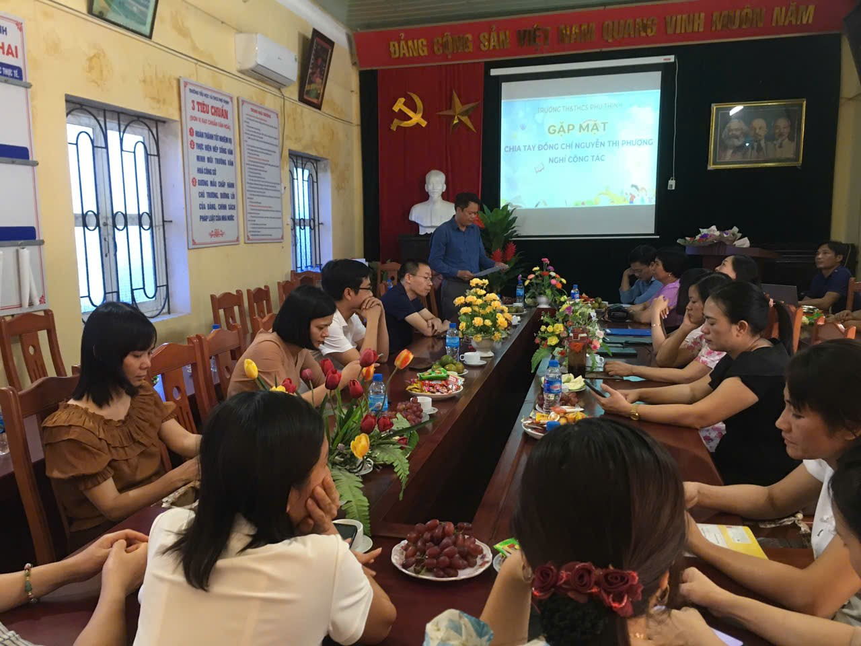
Trong buổi lễ chia tay, các đồng nghiệp và Ban giám hiệu đã gửi lời tri ân sâu sắc đến cô; bày tỏ lòng kính trọng đối với những đóng góp to lớn của cô đối với ngôi trường và sự nghiệp giáo dục. Những kỷ niệm gắn bó với cô sẽ mãi là hành trang quý báu trong tâm trí mỗi người, là động lực để tiếp tục phấn đấu và cống hiến cho sự nghiệp giáo dục.
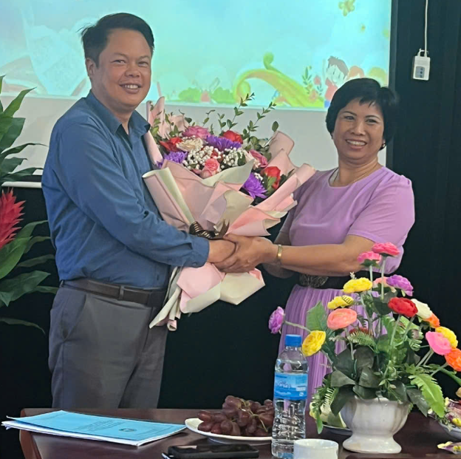 | 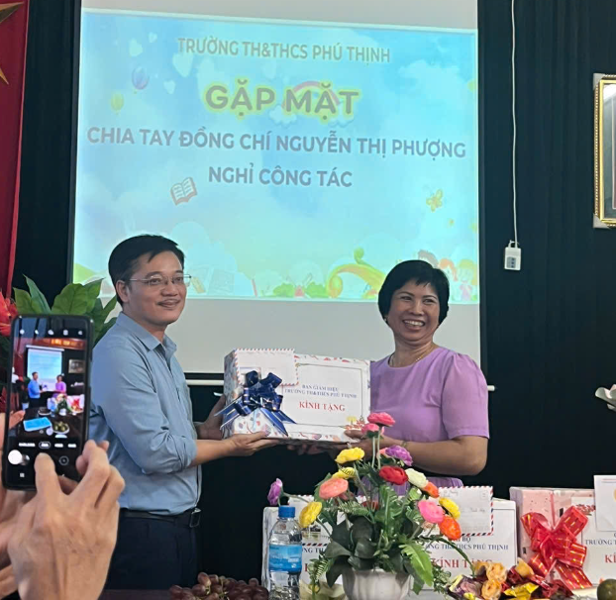

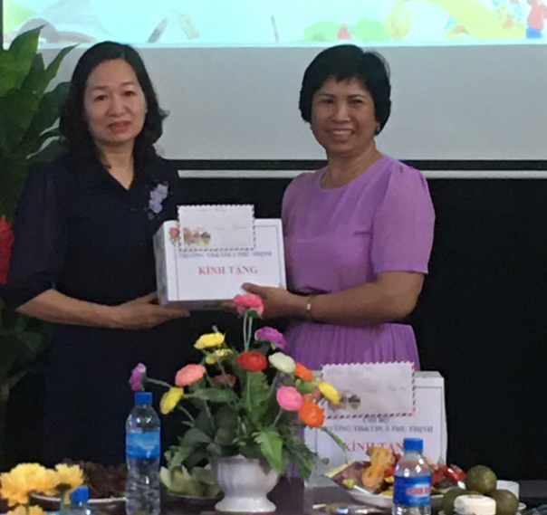 | 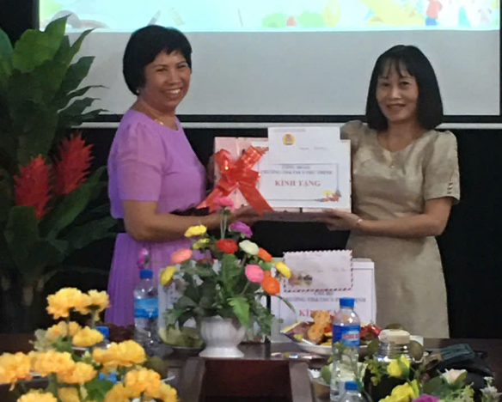
Mặc dù cô sẽ không còn đứng trên bục giảng, nhưng những dấu ấn mà cô để lại trong lòng các thế hệ học trò và đồng nghiệp sẽ luôn sống mãi. Cả trường sẽ nhớ mãi hình ảnh của cô, người thầy với nụ cười hiền hòa, lời nói ấm áp và lòng yêu nghề sâu sắc.
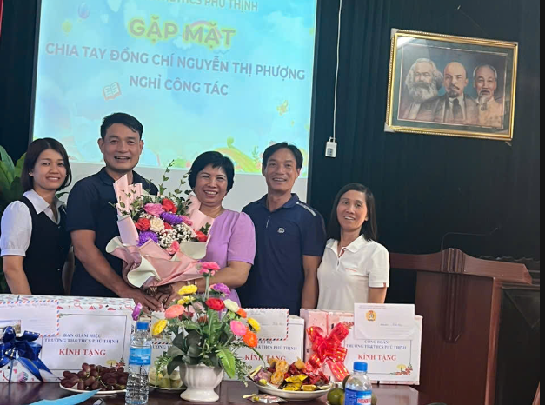 | 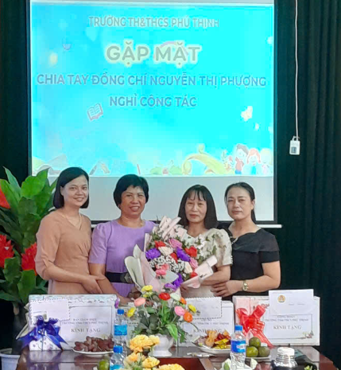

Chúc cô Nguyễn Thị Phượng sẽ có một cuộc sống nghỉ hưu thật an vui, hạnh phúc và luôn tràn đầy sức khỏe.
